Министерство образования и науки Российской Федерации
Федеральное государственное автономное образовательное учреждение
высшего образования
Национальный исследовательский университет “МИЭТ”
Институт системной и программной инженерии и информационных технологий

Дисциплина: СУБД

Отчёт по лабораторной работе №3
«Использование объединяющих и вложенных запросов языка SQL»

Выполнил работу
студент группы ПИН-35
Орлов.Д.К

Москва, 2024
Задание 1: Исследование запроса с использованием агрегатной функции

В первом запросе COUNT(degree) подсчитывает количество уникальных значений degree.
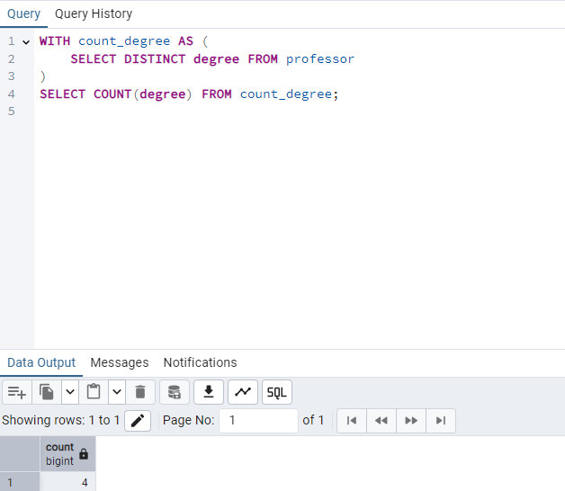

Во втором запросе COUNT(*) подсчитывает количество строк в временной таблице count_degree, что эквивалентно количеству уникальных значений degree.
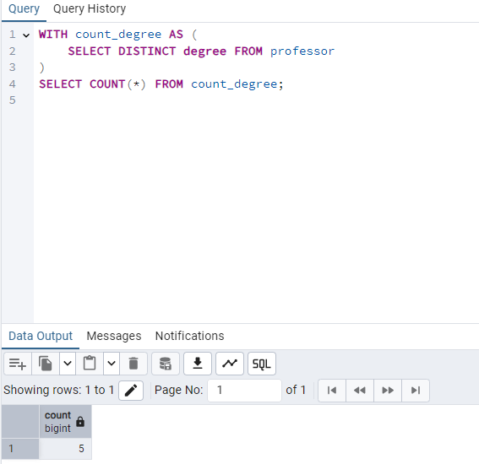

Задание 2: Написание запросов на языке SQL
6. Вывести номер трудового договора и название структурного подразделения, к которому он относится. Отсортировать по номеру трудового договора.
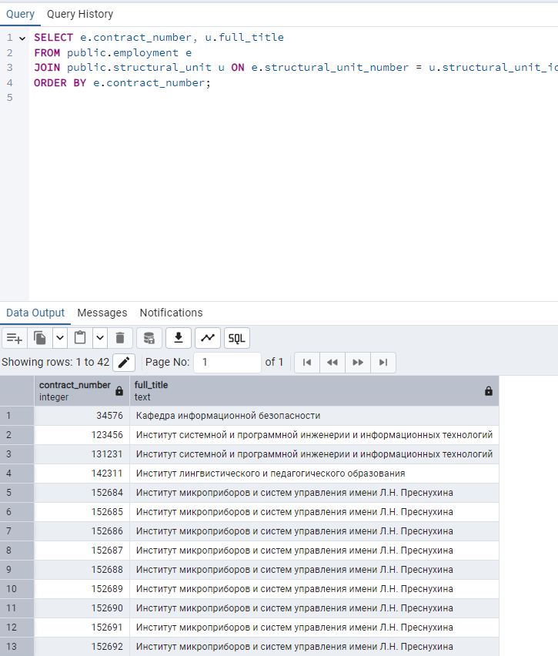

16. Вывести ФИО каждого студента и срок действия его студенческого билета.
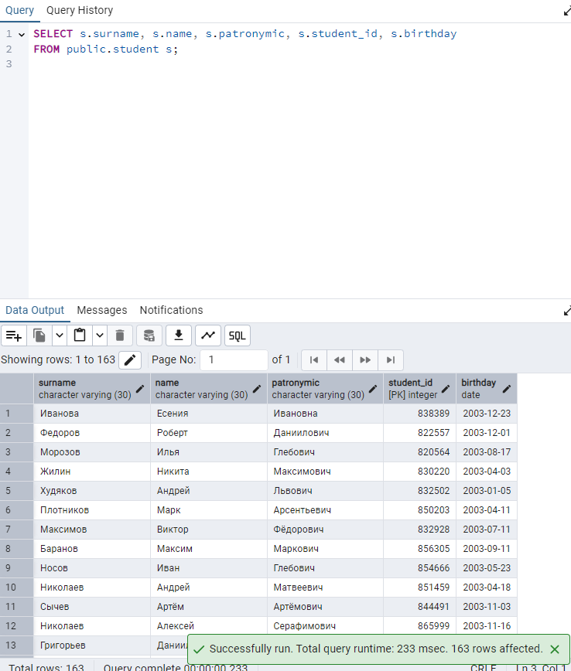

26. Подсчитать количество каждой оценки («2», «3», «4», «5»), которые выставили преподаватели. Вывести фамилию, имя, отчество преподавателя, наименование дисциплины, оценку и ее количество. Исключить из вывода незаполненные поля оценок. Отсортировать по фамилии, имени и дисциплине.
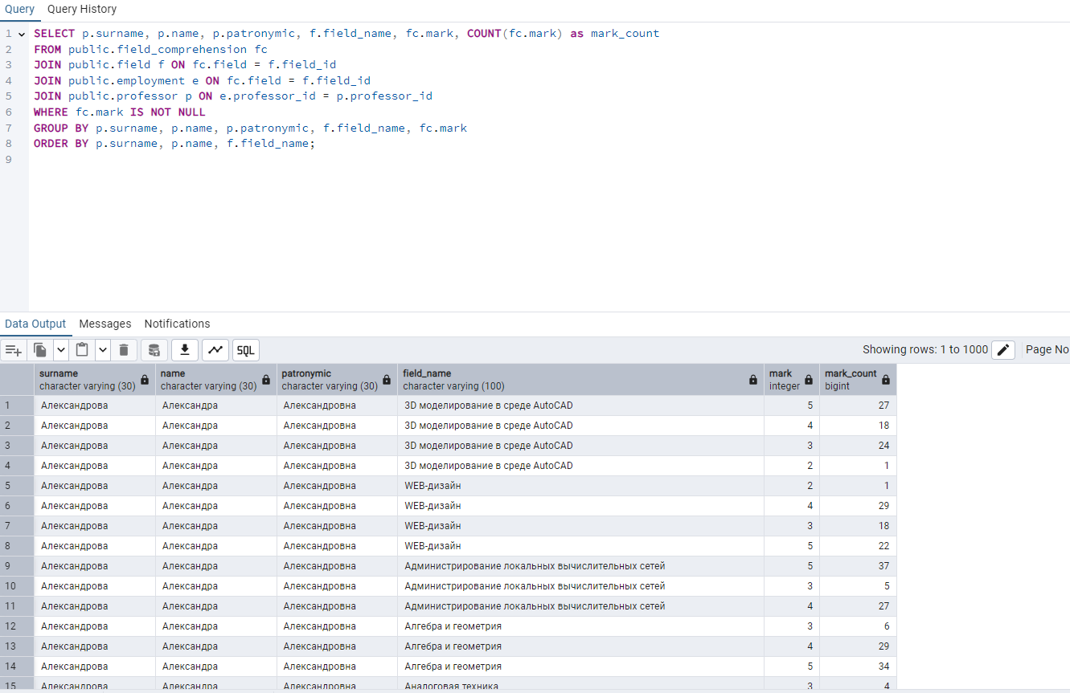

36. Вывести фамилию, имя, номер студенческого и среднюю оценку студента по всем дисциплинам исключая ‘Философию’. Отсортировать, по средней оценке, в порядке убывания.
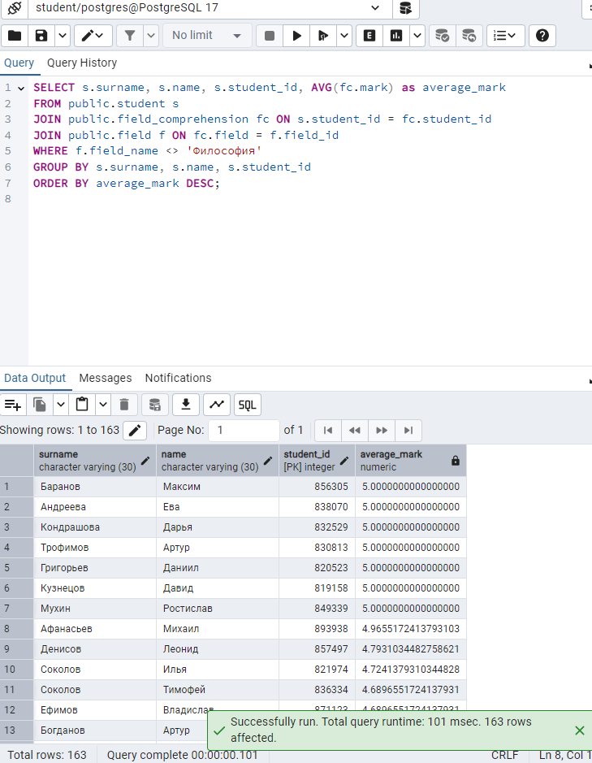

46. Вывести ФИО всех студентов и форму их обучения.
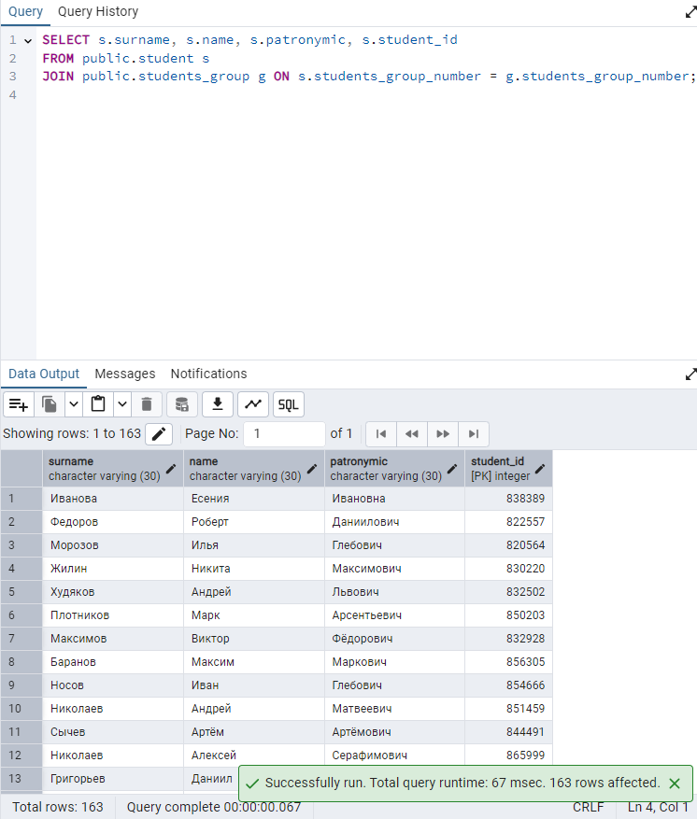

56. Вывести названия всех групп, в последней строчке вывести: ‘Итого студентов' и количество всех студентов в институте.
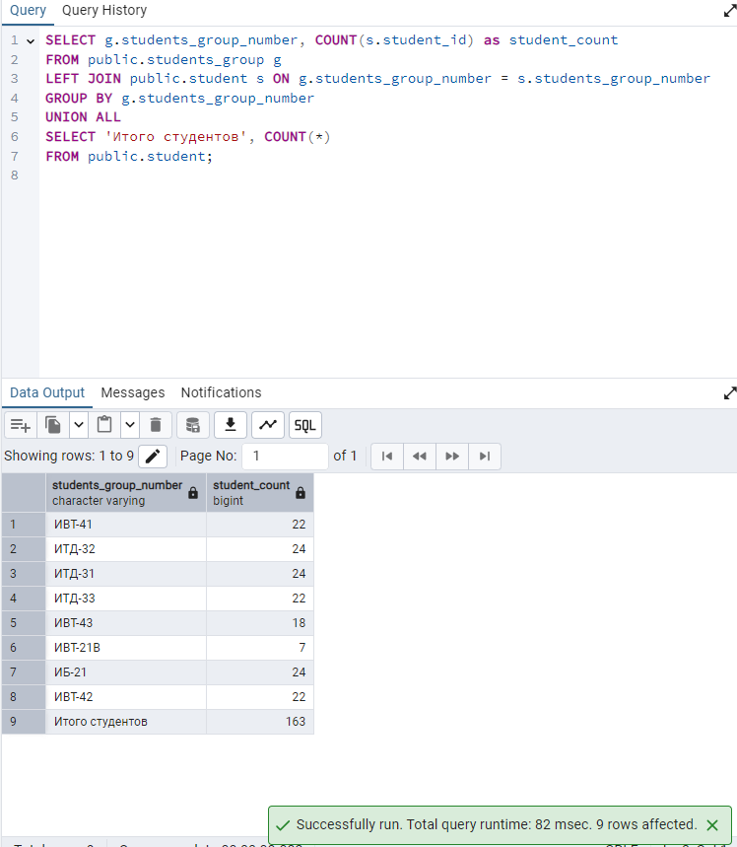

66. Вывести имена студентов из первой и второй групп, количество этих имен, столбец, содержащий значение 'первая' или ‘вторая' в зависимости от номера группы.
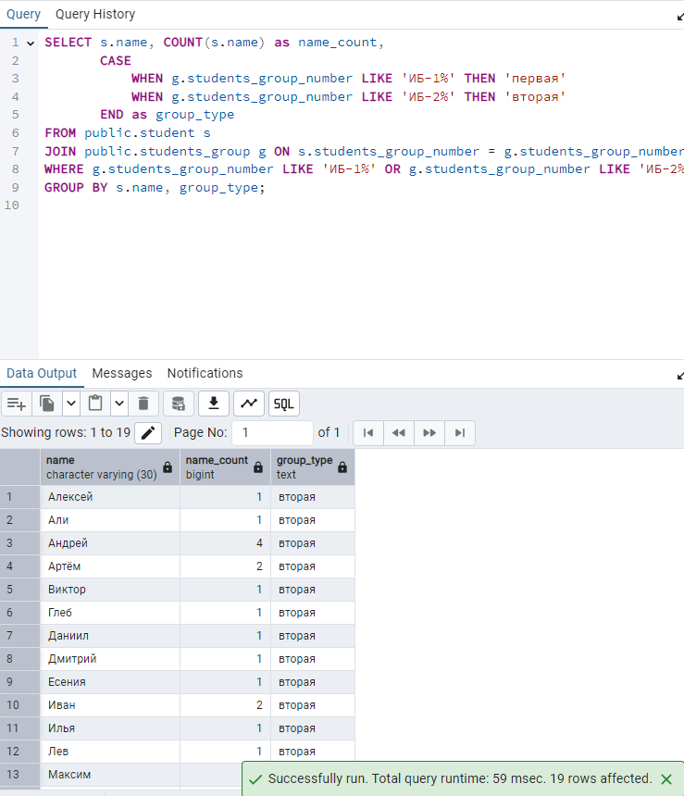

76. Вывести средний возраст студентов каждого структурного подразделения.
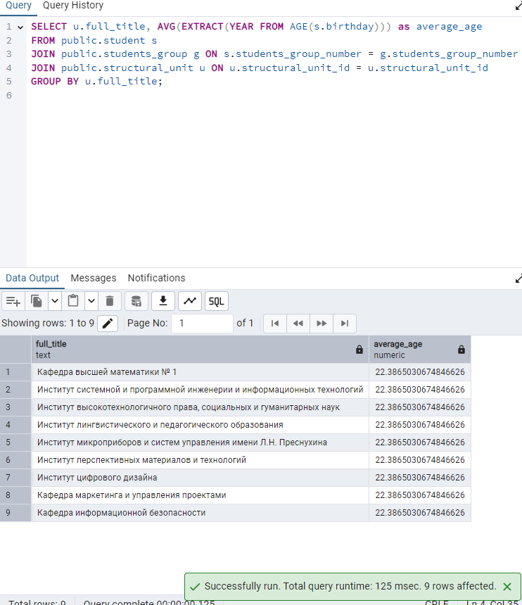

86. Вывести фамилию, имя и группу студентов, у которых троек больше, чем четверок.
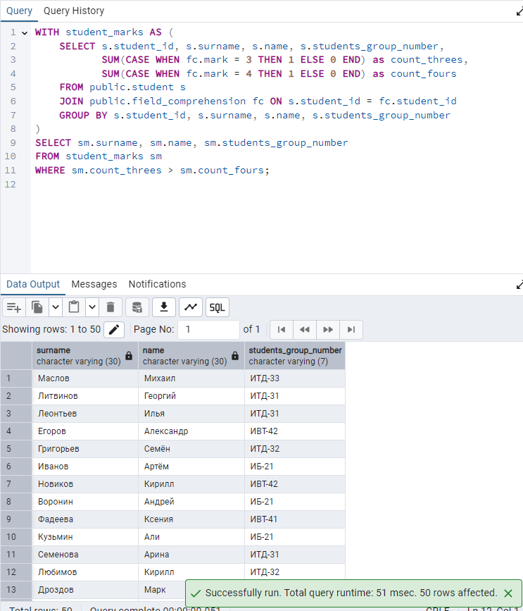

- Отличие между использованием ключевых слов INNER JOIN и перечислением таблиц через запятую в предложении FROM:
INNER JOIN: Явно указывает, как таблицы должны быть соединены, и позволяет задавать условия соединения в секции ON. Это делает запрос более читаемым и понятным.

Перечисление через запятую: Это устаревший способ, который подразумевает использование WHERE для указания условий соединения. Он менее явный и может привести к путанице, особенно в сложных запросах.

- Для чего предназначено соединение LEFT JOIN:
LEFT JOIN возвращает все записи из левой таблицы и соответствующие записи из правой таблицы. Если соответствие не найдено, результат будет содержать NULL для столбцов из правой таблицы.
- Отличие коррелированного от некоррелированного подзапроса:
Коррелированный подзапрос: Зависит от внешнего запроса и выполняется для каждой строки внешнего запроса. Он может ссылаться на столбцы из внешнего запроса.
Некоррелированный подзапрос: Не зависит от внешнего запроса и выполняется один раз. Он не может ссылаться на столбцы из внешнего запроса.

- Отличие соединения таблиц от их объединения:
Соединение (JOIN): Объединяет строки из двух таблиц на основе условия соединения.
Объединение (UNION): Объединяет результаты двух запросов в один набор данных, удаляя дубликаты (если не используется UNION ALL).

- Использование ключевых слов INNER и OUTER:
INNER: Используется для внутреннего соединения, которое возвращает только те строки, которые имеют соответствие в обеих таблицах.
OUTER: Используется для внешнего соединения (LEFT, RIGHT, FULL), которое возвращает все строки из одной или обеих таблиц, включая те, для которых нет соответствия.

- Разница между конструкцией CTE и вложенным запросом:
CTE (Common Table Expressions): Позволяет временно сохранить результат запроса, который можно использовать в основном запросе. Это делает запрос более читаемым и структурированным.
Вложенный запрос: Запрос внутри другого запроса, который может быть менее читаемым, особенно если уровень вложенности велик.

- Отличие представления от обычного запроса:
Представление: Это сохраненный запрос, который можно использовать как виртуальную таблицу. Оно позволяет упростить сложные запросы и обеспечить безопасность данных.
Обычный запрос: Это запрос, который выполняется непосредственно и не сохраняется для повторного использования.

